注：防止有不必要的空格，尽量不要复制粘贴
1、 依据CFCA所提供的CN生成密钥存储文件和密钥对（创建JKS证书库）
keytool -genkey -v -alias slserver -keyalg RSA -keysize 1024 -keypass 111111 -dname "cn=116.255.255.198,ou=Web Servers,ou=Local RA,o=CFCA Operation CA2,c=cn" -keystore D:\gzyserver.jks -storepass 111111
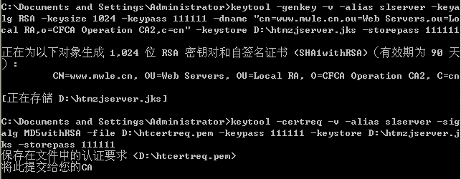
2 通过密钥存储文件（JKS）(使用密钥对)产生SSL证书请求文件(pem文件)
keytool -certreq -v -alias slserver -sigalg MD5withRSA -file D:\gzycertreq.pem -keypass 111111 -keystore D:\gzyserver.jks -storepass 111111
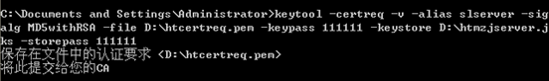
3、打开http://www.cfca.com.cn/tongyi/选择web服务器证书下载，依据证书下载
将“gzycertreq.pem”用记事本打开，复制文件全部内容到下载证书的地方（PKCS#10申请书），输入参考号、证书码之类的，将下载后的文件保存成“.cer”结尾的文件,例如：gzy20111108.cer
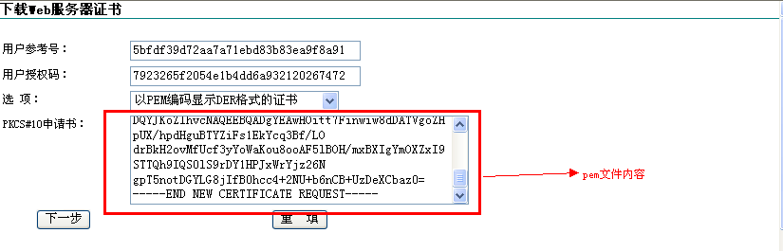
4 导入密钥存储文件
4.1 导入root根证书
keytool -import -alias root -trustcacerts -file D:\root.cer -keystore D:\gzyserver.jks -storepass 111111
4.2 导入CA2中间证书
keytool -import -alias CA2 -trustcacerts -file D:\ca2.cer -keystore D:\gzyserver.jks -storepass 111111
4.3 导入下载的证书
keytool -import -v -trustcacerts -keypass 111111 -alias slserver -file D:\gzy20111108.cer -keystore D:\gzyserver.jks -storepass 111111
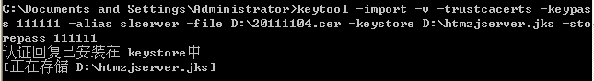
5、将JKS证书配置到Tomcat服务器并进行配置
详情参照《华夏银行银商转账系统环境搭建方案.doc》

